安徽省专家库培训考试系统用户使用手册

（专家）

目录

1 电脑端培训考试使用手册 - 1 -

1.1 配置要求 - 1 -

1.2 培训考试 - 1 -

1.3 培训考试学分查看 - 11 -

2 皖事通APP专家库培训考试使用手册 - 12 -

2.1 配置要求 - 12 -

2.2 培训考试 - 12 -

2.3 培训考试学分查看 - 20 -

# 电脑端培训考试使用手册

## 配置要求

**电脑系统需Windows8及以上，64位官方系统；浏览器推荐使用360安全浏览器（极速模式）、360极速浏览器、Chrome（谷歌）浏览器。**

## 培训考试

### 用户登录

通过浏览器**登录安徽省公共资源交易监管网（ggzy.ah.gov.cn）—安徽省公共资源交易评标评审专家库—安徽省专家库培训考试系统**，选择专家入口进入**安徽省专家库培训考试系统**，页面显示专家登录的二维码。

手机登录皖事通APP安徽省公共资源交易评标评审专家库，点击页面左上角“”，使用“扫一扫”功能，扫描电脑端显示的专家登录二维码，即可进入**安徽省专家库培训考试系统**。

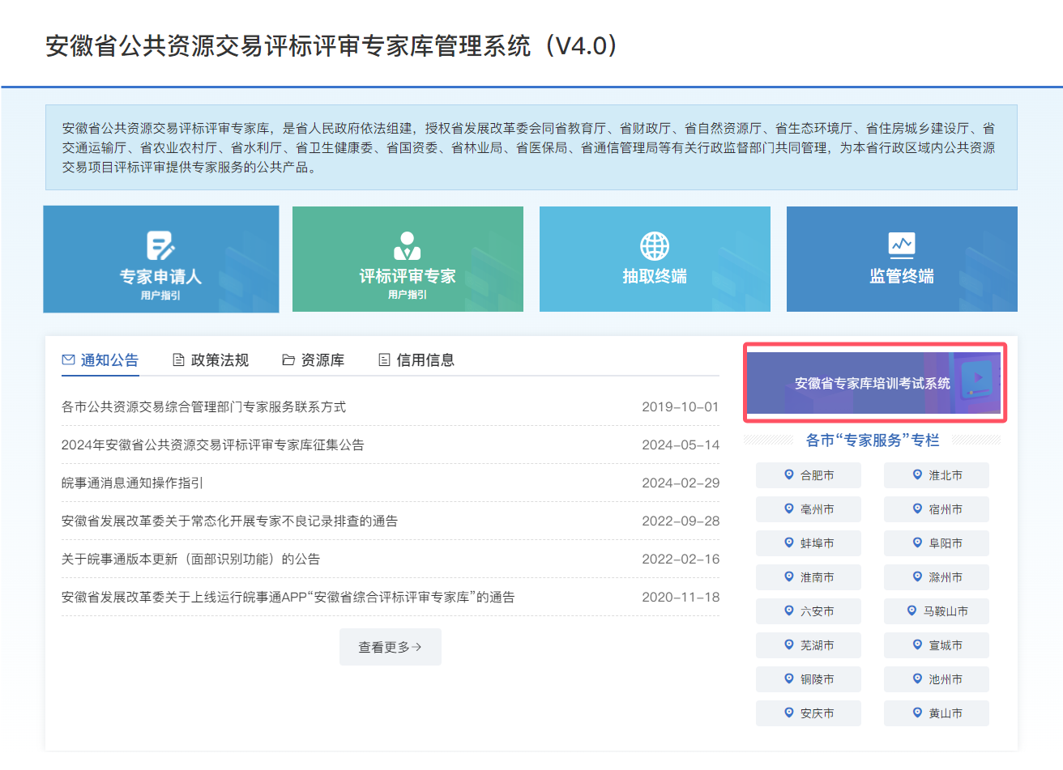

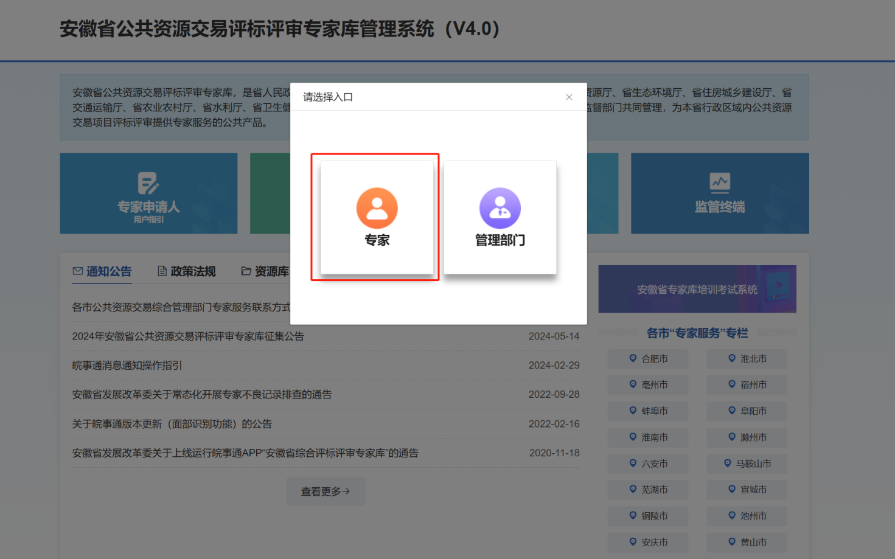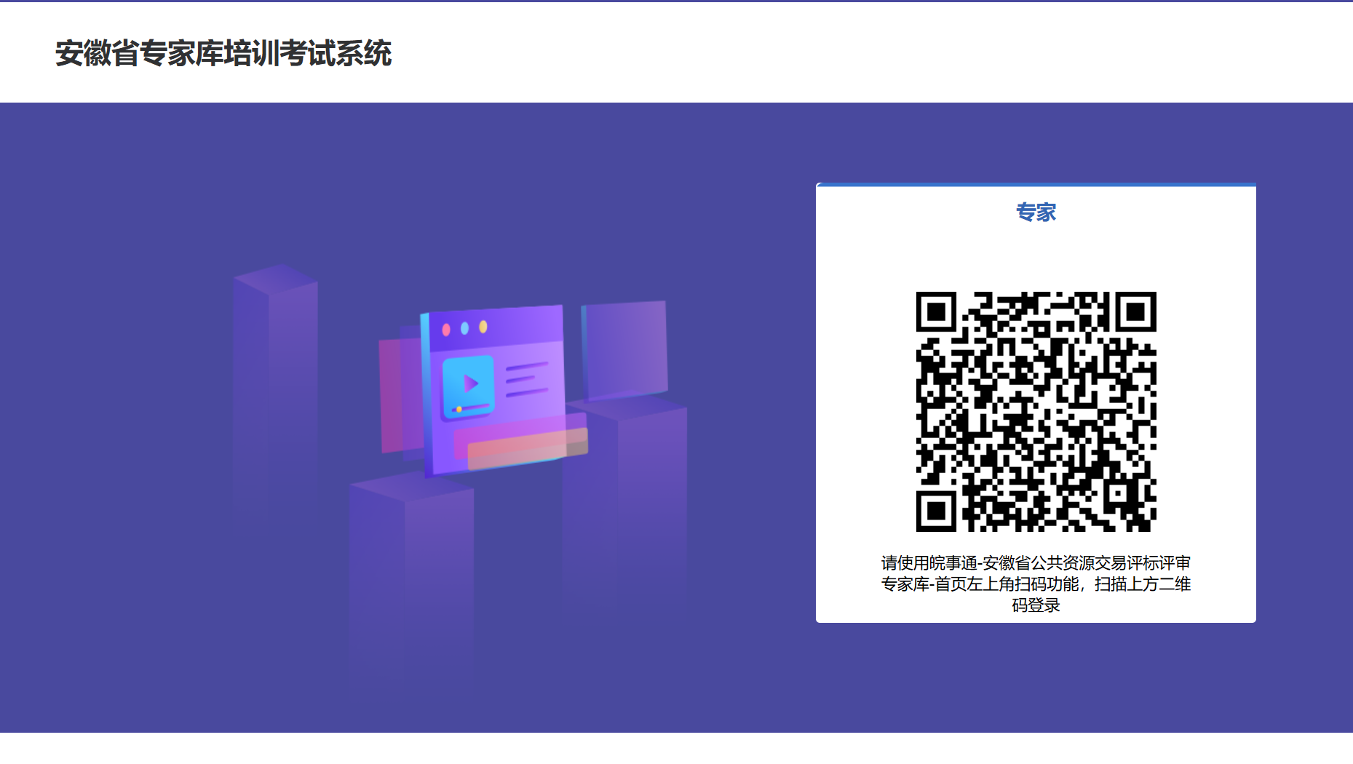

### 培训选择

1.专家登录成功后，点击页面左侧“”菜单，在培训页面选择应当参加的培训，点击“”按钮，进入培训详情页面。

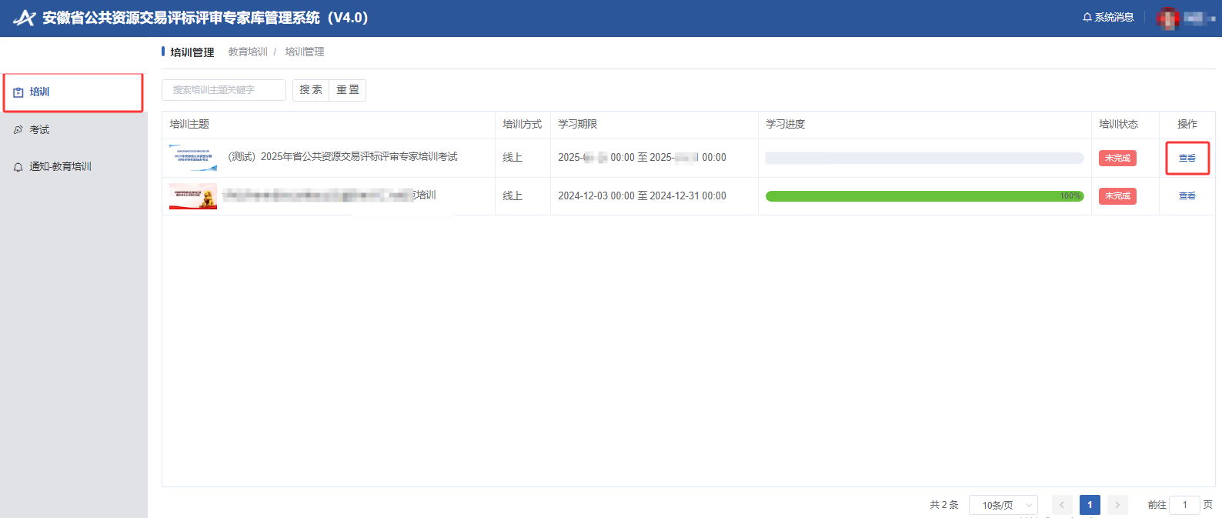

2.培训详情页面，专家可查看本培训的相关信息，包括：培训名称、培训时间、培训课程有关信息、培训学分、培训状态等。

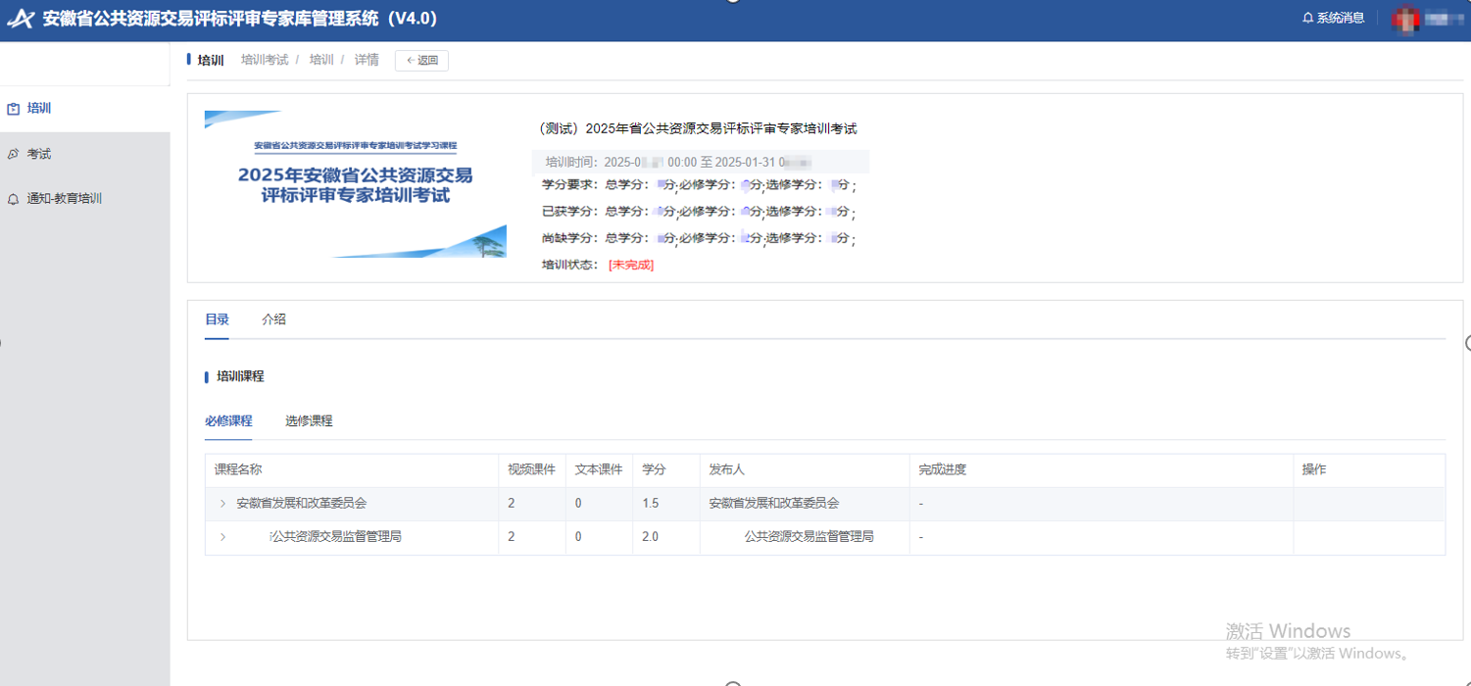

### 培训课程学习

1.在培训详情页面，点击“”按钮，进入课程详情页面。

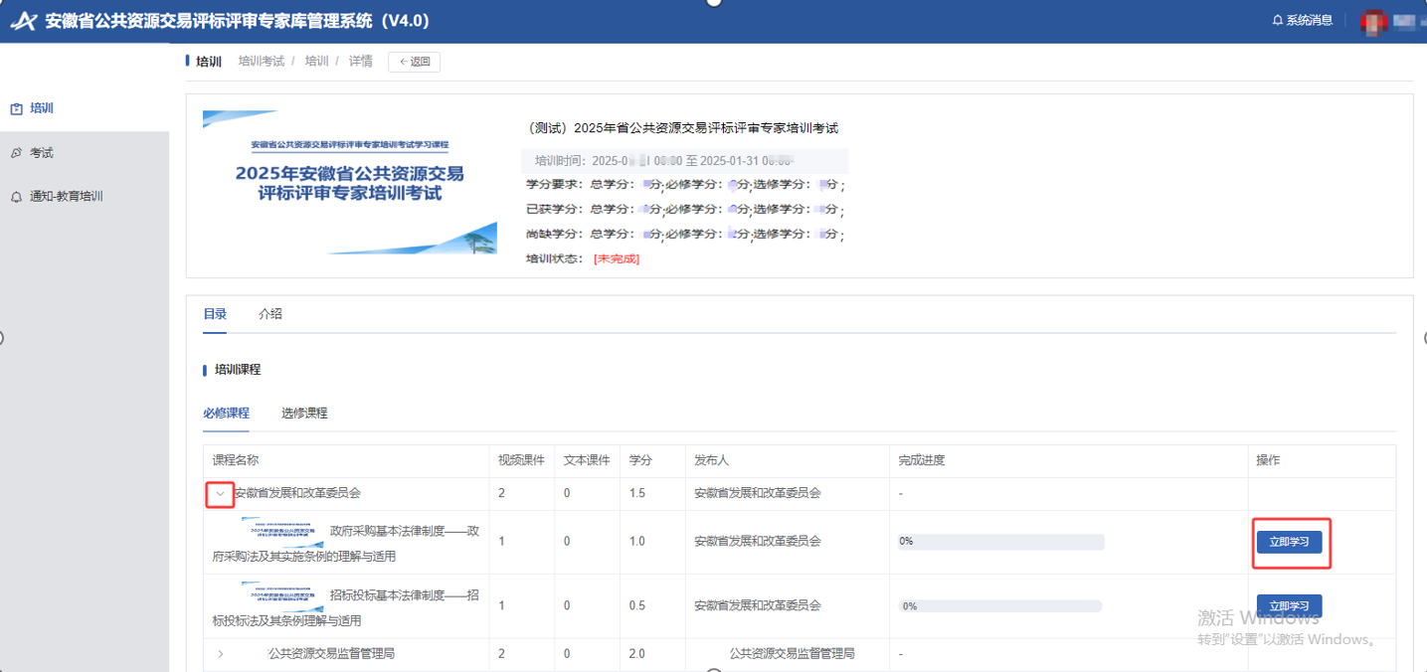

2.课程详情页面，专家可查看本课程的相关信息，包括：课程名称、课程学分、课程目录、课程简介、教师简介、帮助信息、学习进度、考试相关信息（如果本课程需要考试）。

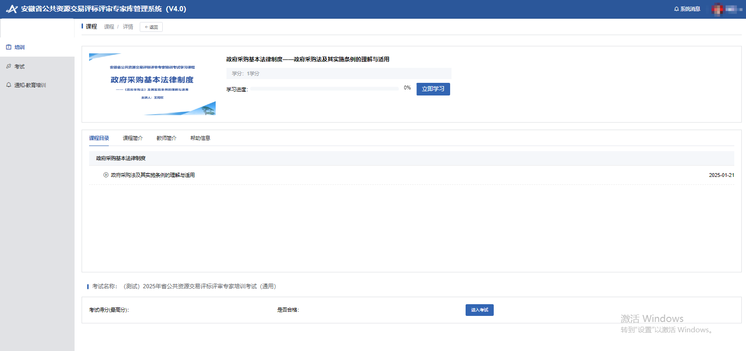

3.课程视频学习

（1）专家点击课程目录中的“”按钮，直接进入视频学习页面。

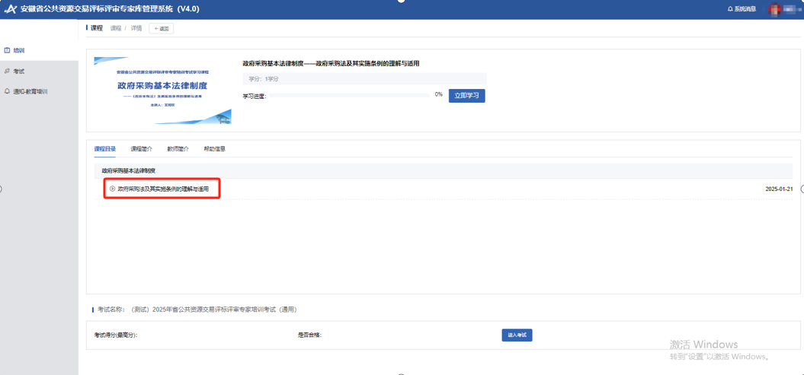

（2）专家直接点击视频或播放“”按钮，进行视频学习。

页面右侧进度条实时显示视频学习进度。显示为100%时，即代表完成了本视频的学习。

**注意：一个课程可能有多个课程视频需要学习。**

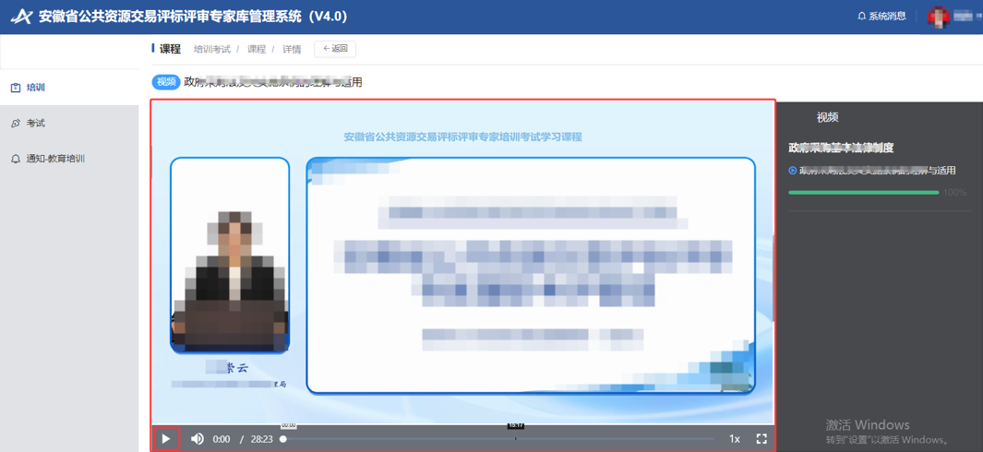

（3）在课程详情页面，学习进度为100%时，为完成本课程全部视频的学习。

若学习的课程不需要进行课程考试，专家在完成课程全部视频学习后，就能获得本课程的学分。若课程需要进行课程考试，则专家在通过考试后，获得本课程的学分。

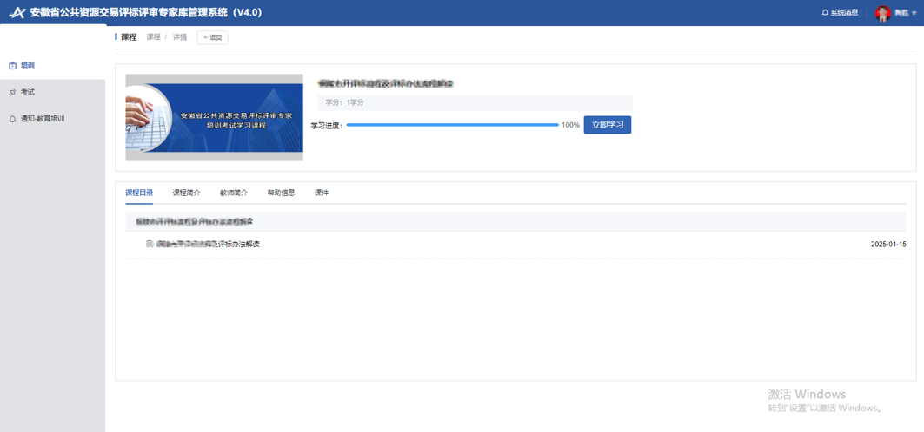

图：无需考试的课程详情页面

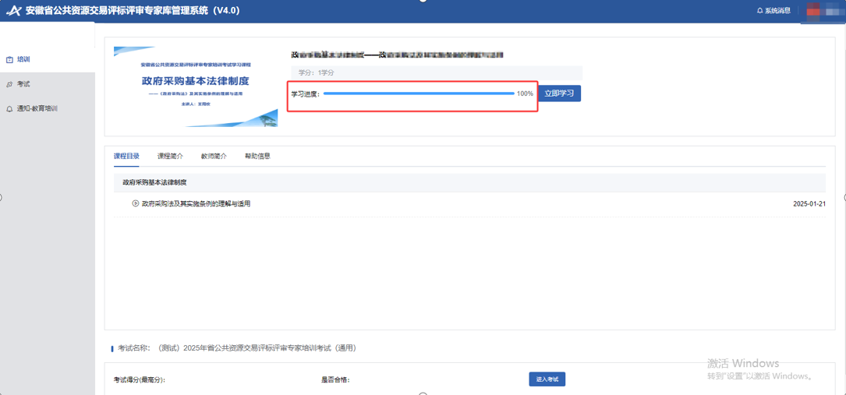

图：需要考试的课程详情页面

### 课程考试（配有考试的课程）

1.若专家学习的培训课程需要考试，则专家需要在完成本课程全部视频的学习后，才能进行本门课程的考试。专家须答对所有考试题目，方才考试合格，并获得本课程的学分。

2.课程考试。

（1）专家点击“”按钮，进入考试信息详情页面。

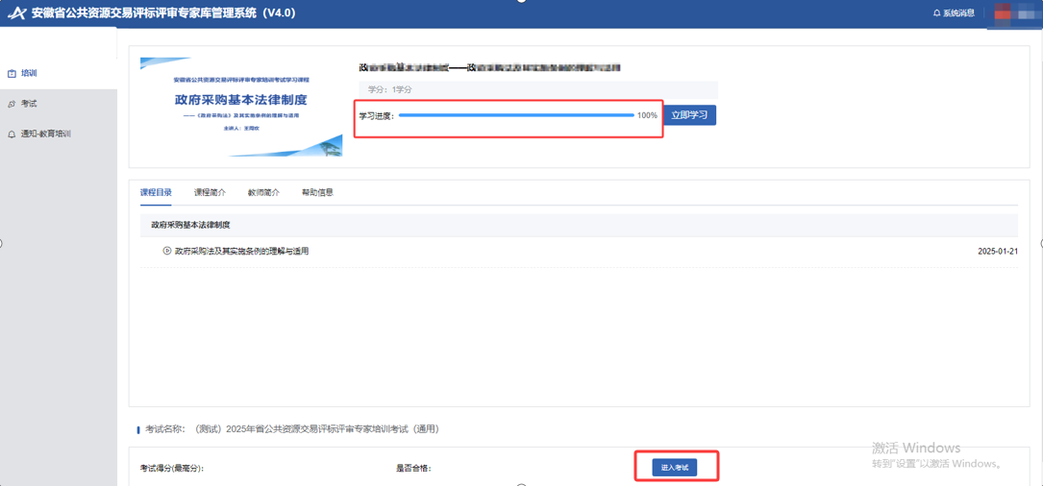

（2）在考试信息详情页面，展示考试相关信息，包括考试名称、考试时间、考试时长、题目题型及分值、试卷总分、及格分等。点击“”正式进入考试流程。

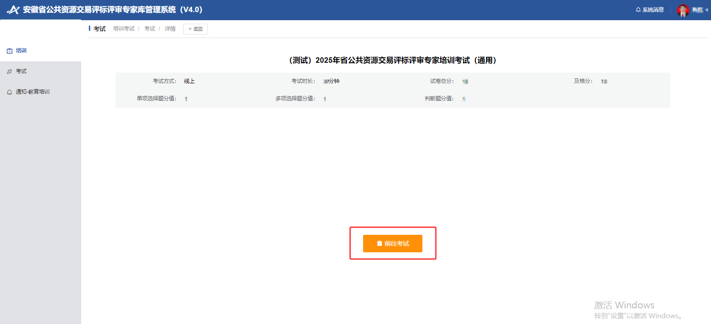

（3）进入考试后，请按照提示在全屏模式下进行考试。

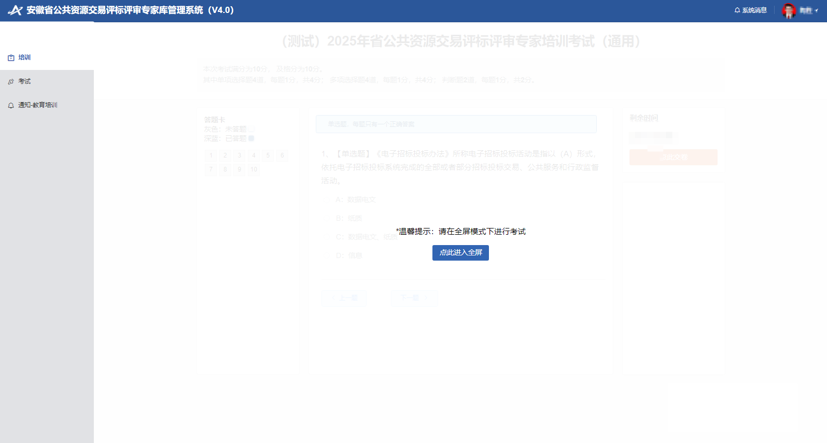

（4）点击“”或“”进行答题，手动勾选答案选项进行答题，进入多选题，系统会有提示，请认真答题。

左侧答题卡展示，**灰色为未答题，蓝色为已答题，**答题过程中如需对所选答案进行修改，可在答题卡区域内选择对应的题号，进行修改。

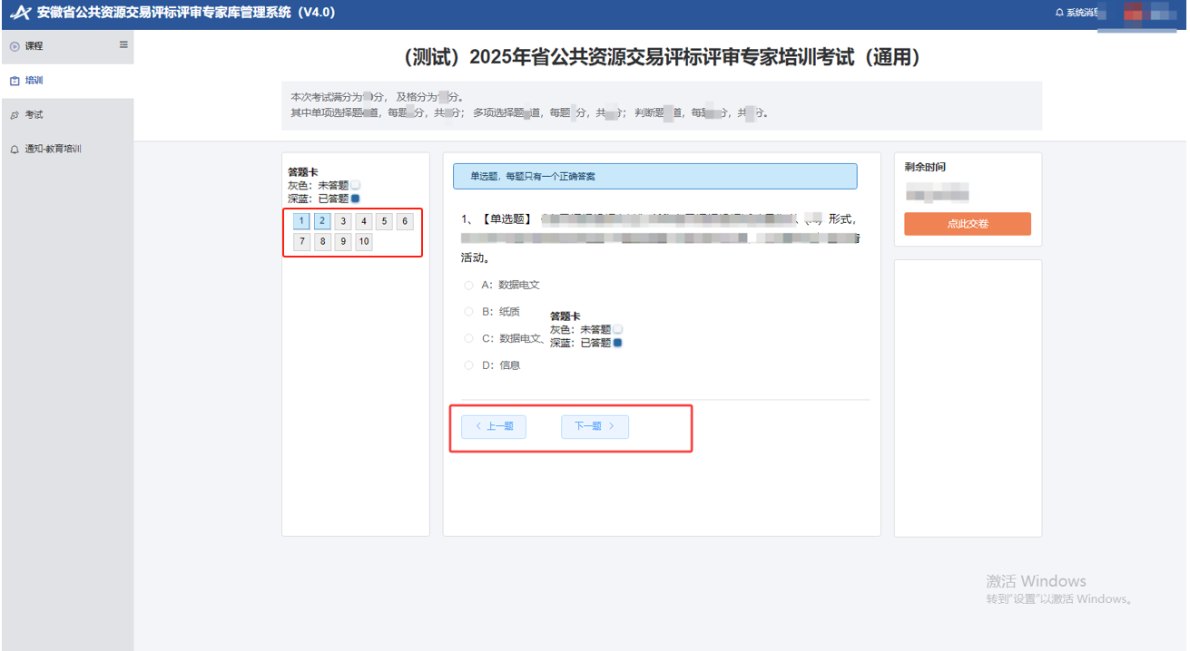

（5）答题完成后，点击“”进行交卷，若不点击“”，**考试时间到达以后系统自动交卷**。

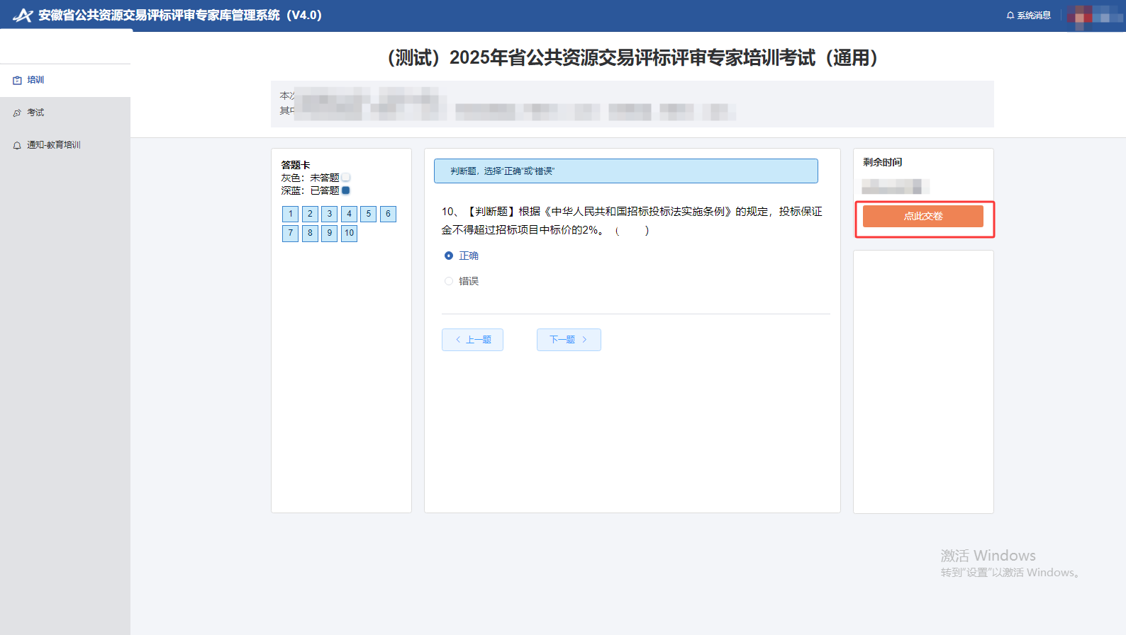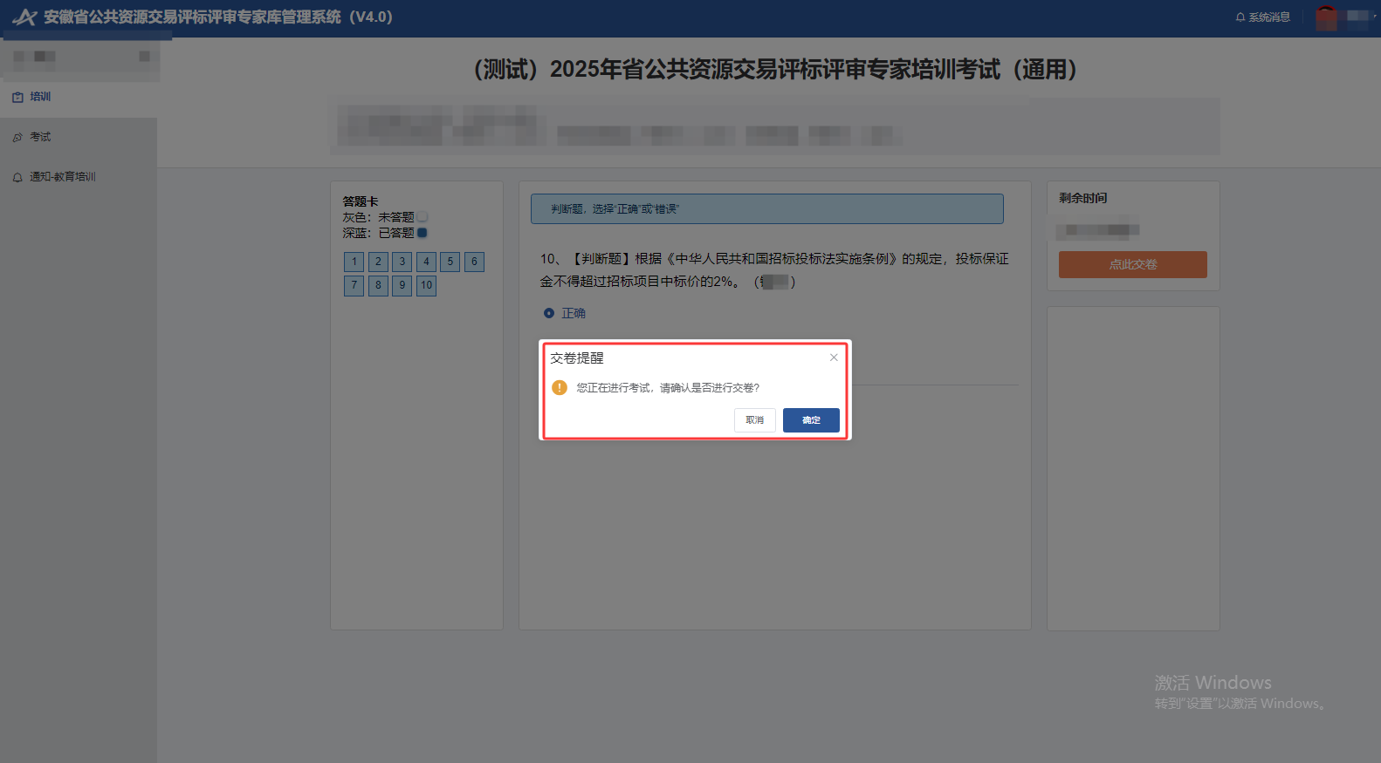

（6）交卷后即可显示本课程考试答题得分。

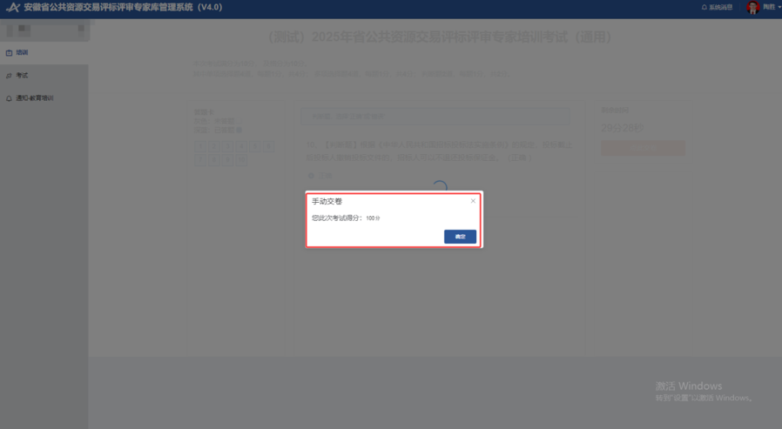

（7）考试结果查看。专家可在课程详情页面直接查看考试得分及考试合格情况。若考试不及格，可再次点击考试信息详情页面的“”按钮，再次进行考试。

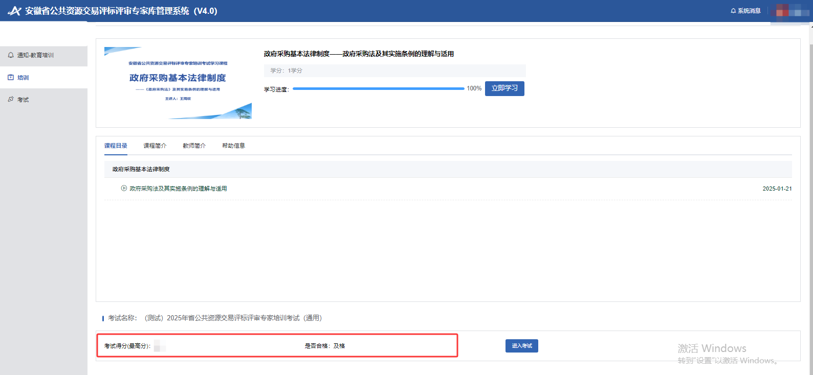



**注：若考试过程中退出系统，可以在当前有效考试时段内登录系统，进入正在进行的考试。但考试时间不会暂停计时，系统将按照首次进入考试时间进行倒计时，在继续考试页面中显示剩余考试时间。**

## 培训考试学分查看

在培训详情页面，专家可查看本人已获学分，包括总学分、必修学分、选修学分。

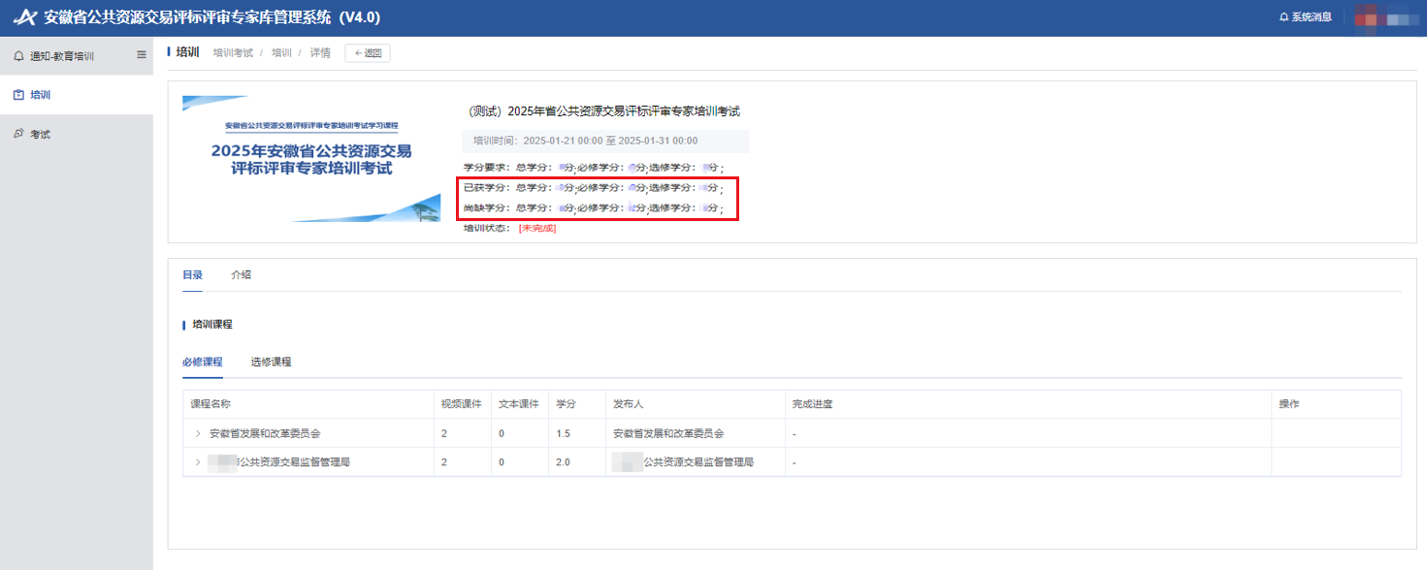

# 皖事通APP专家库培训考试使用手册

## 配置要求

带有前置摄像头的智能手机，能正常使用皖事通APP。

## 培训考试

### 用户登录

人脸识别成功，登录皖事通APP安徽省公共资源交易评标评审专家库。

### 培训选择

1.专家登录成功后，按顺序点击“”→“”→“”，在培训页面选择应当参加的培训。

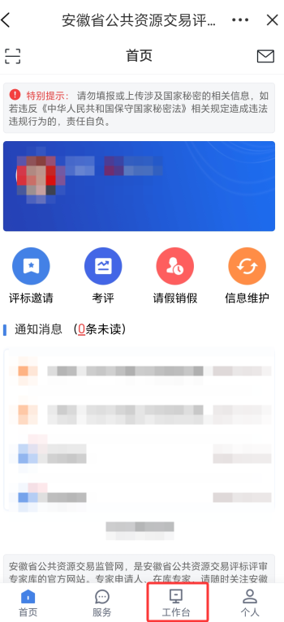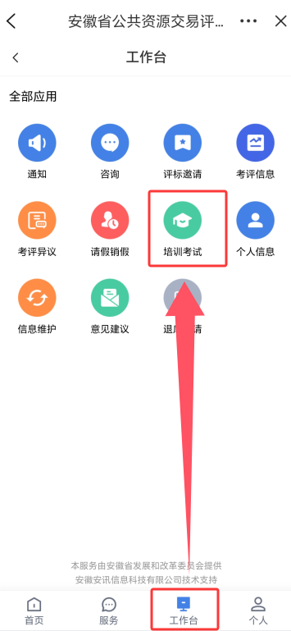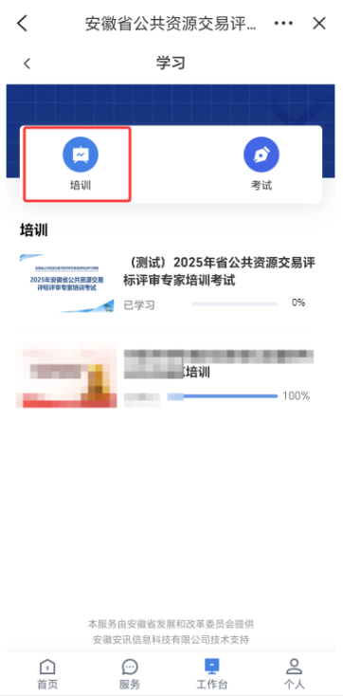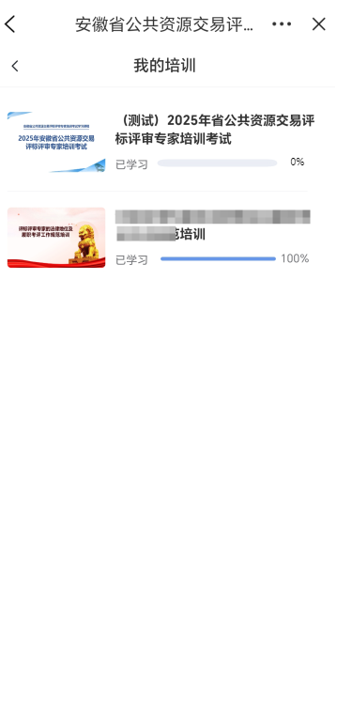

2.培训详情页面，专家可查看本培训的相关信息，包括：培训名称、培训时间、培训课程有关信息、培训学分、培训状态等。

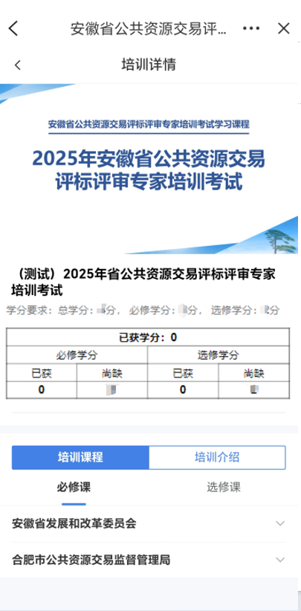

### 培训课程学习

1.在培训详情页面，直接点击想要学习的课程，直接进入视频学习页面。

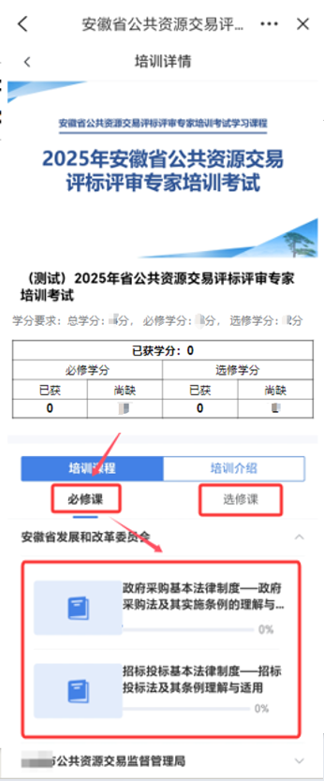

（2）专家直接点击“”按钮，进行视频学习。

页面下方进度条实时显示视频学习进度。显示为100%时，即代表完成了本视频的学习。

**注意：一个课程可能有多个课程视频需要学习**

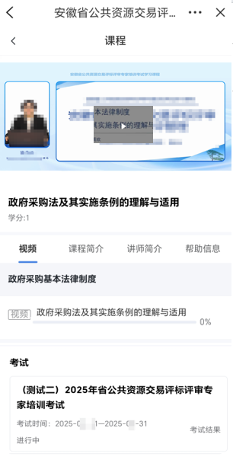

（3）在培训详情页面，当课程的学习进度为100%时，为完成本课程全部视频的学习。

若学习的课程不需要进行课程考试，专家在完成课程全部视频学习后，就能获得本课程的学分。若课程需要进行课程考试，则专家在通过考试后，获得本课程的学分。

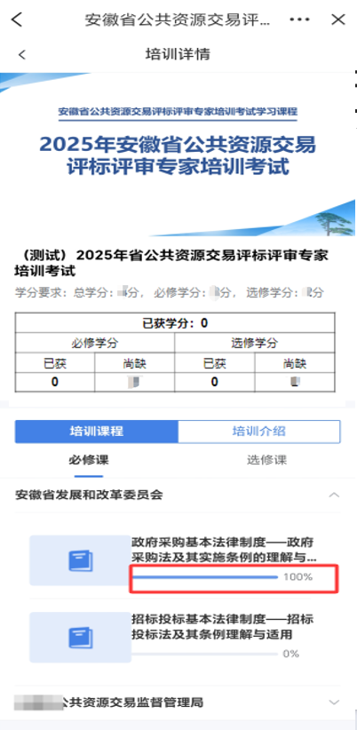

### 课程考试（配有考试的课程）

1.若专家学习的培训课程需要考试，则专家需要在完成本课程全部视频的学习后，才能进行本门课程的考试。专家须答对所有考试题目，方才考试合格，并获得本课程的学分。

2.课程考试。

（1）专家在视频学习页面，点击课程的考试，进入考试信息详情页面。

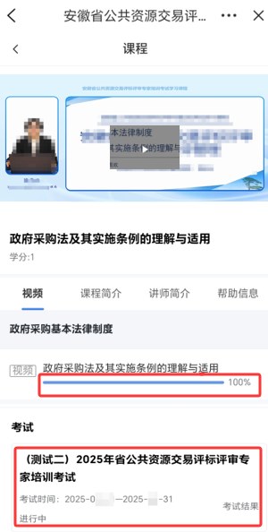

（2）在考试信息详情页面，展示考试相关信息，包括考试名称、考试时间、考试时长、题目题型及分值、试卷总分、及格分等。点击“”正式进入考试流程。

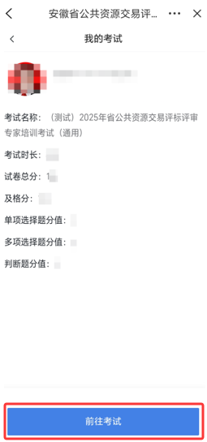

（3）在考试答题页面，点击“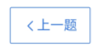”或“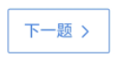”进行答题，手动勾选答案选项进行答题，进入多选题，系统会有提示，请认真答题。

点击页面左下角“”，查看答题情况，**灰色为未答题，蓝色为已答题，**答题过程中如需对所选答案进行修改，可在答题卡区域内选择对应的题号，进行修改。

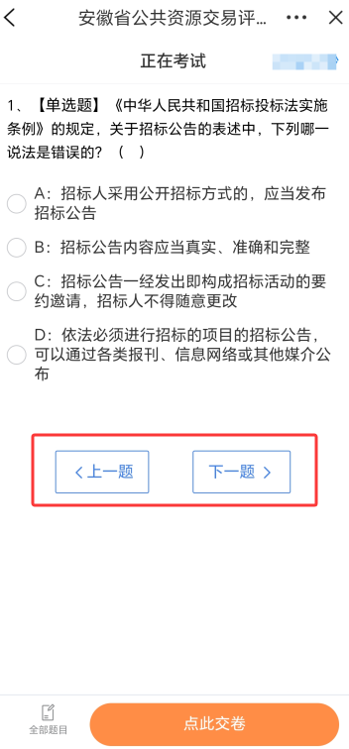 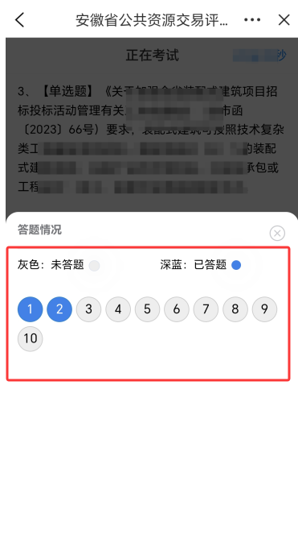

（4）答题完成后，点击“”进行交卷，**若不点击，考试时间到达以后系统自动交卷**。

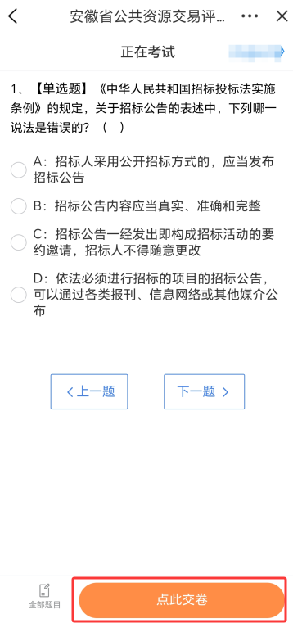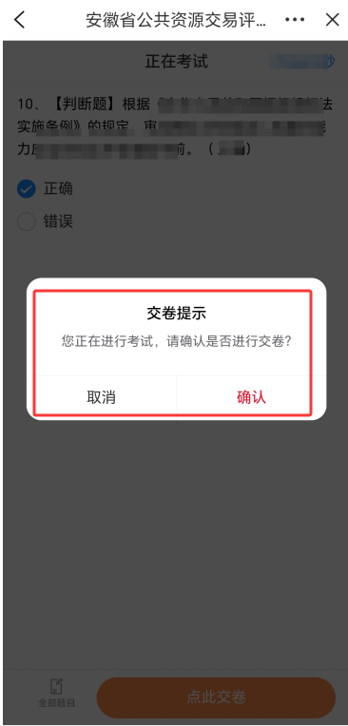

（5） 交卷后即可显示本次考试答题得分。

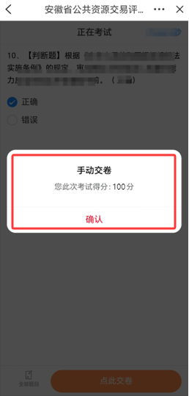

（6）考试结果查看。专家可在视频学习页面直接查看考试结果。若考试不及格，可再次点击考试信息详情页面的“”按钮，再次进行考试。

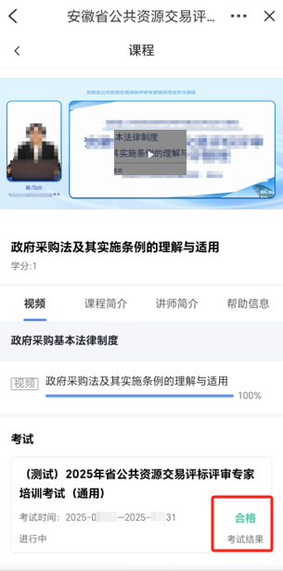

**注：若考试过程中退出系统，可以在当前有效考试时段内登录系统，进入正在进行的考试。但考试时间不会暂停计时，系统将按照首次进入考试时间进行倒计时，在继续考试页面中显示剩余考试时间。**

## 培训考试学分查看

在培训详情页面，专家可查看本人已获学分，包括总学分、必修学分、选修学分。

